Manual de usuario

Requisitos del sistema
- Entorno de ejecución: Java
- Librerías externas: jflex-full-1.9.1.jar y java-cup-11b.jar
- IDE utilizado: Intellij IDEA (JetBrains)

Estructura de carpetas
El código del proyecto se encuentra dentro de la carpeta “programa”. Este archivo contiene una estructura de carpetas que se detallan a continuación.
- src/: Archivo main, clase Nodo, .flex, .cup, clase InstruccionIntermedia, clase CodigoIntermedio y clase GeneradorMIPS
- lib/: ‘jflex-full-1.9.1.jar’ - ‘java-cup-11b.jar’
- lectura/: El código fuente a procesar y el archivo asm para la ejecución en MIPS (archivos txt)
- generados/: Archivos generados (no es necesario que estén los archivos en un inicio)

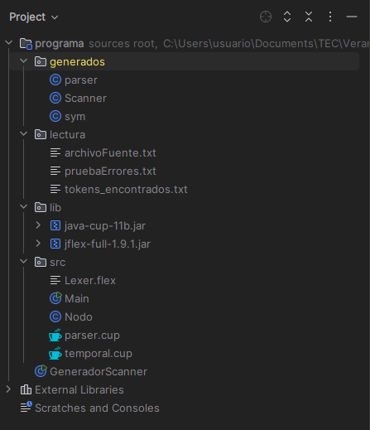

Instrucciones de configuración

- Añadir la librería java-cup-11b a la estructura del proyecto
En el caso de utilizar el IDE de JetBrains para Java (Intellij IDEA) es necesario agregar la librería de cup dentro de la estructura del proyecto. Para esto, hay que ir a File > Project Structure > Libraries y añadir el archivo java-cup-11b.jar de la carpeta lib.
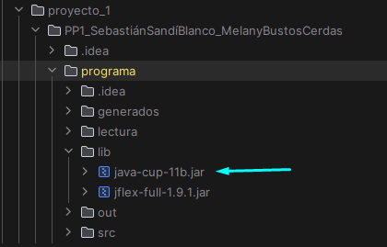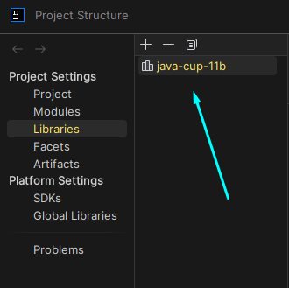

- Generar Scanner
Para generar el Scanner hay dos formas de hacerlo. Mediante el archivo GeneradorScanner.java o por medio de comandos.

- Forma automática

Caso #1: Los archivos de la carpeta generados no existen todavía.
En este caso es necesario comentar el contenido de Main.java porque este utiliza la clase Scanner que no se ha generado todavía. Y dado que Java ejecuta todo el proyecto al momento de ejecutar un archivo, si no comentamos Main vamos a recibir uno de los siguientes errores:
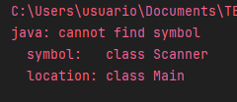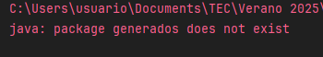

Luego de comentar Main, ya podemos ejecutar el código de GeneradorScanner.
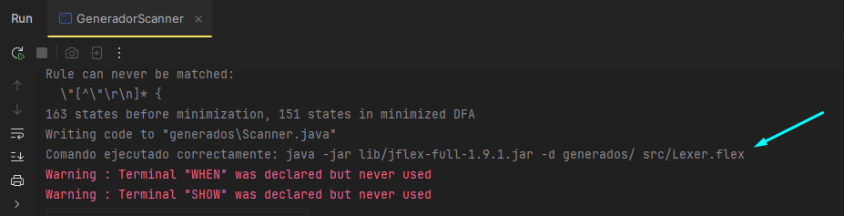
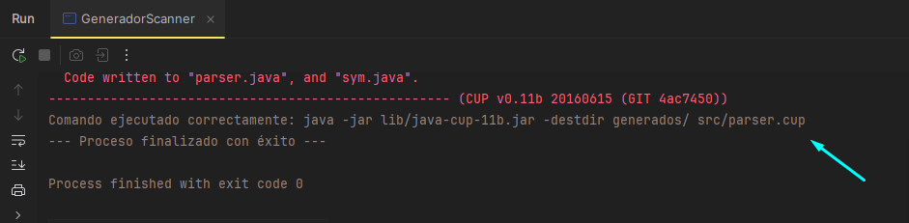
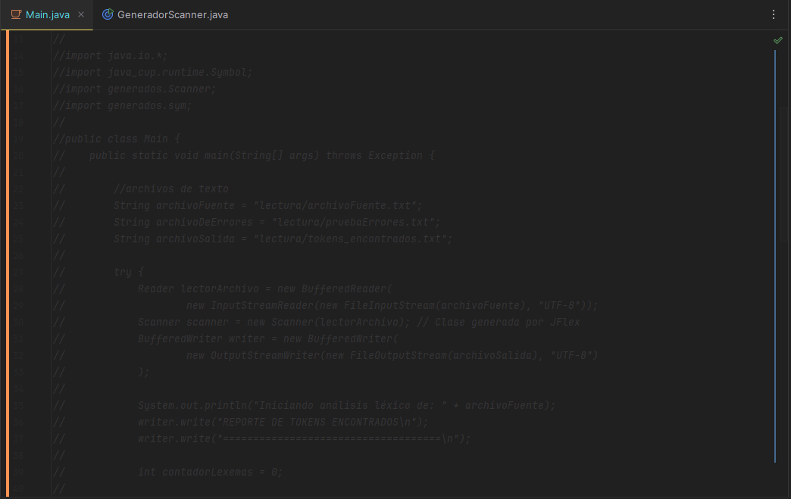

Caso #2: Los archivos ya existen en la carpeta generados
En caso de que la carpeta ‘generados’ ya contenga los archivos Scanner.java, parser.java y sym.java entonces solo hay que ejecutar el archivo GeneradorScanner.java si se hacen cambios en el ‘.flex’ o ‘.cup’. Esto sin la necesidad de comentar el archivo Main.

- Usando comandos

También se pueden ejecutar los siguientes comandos manualmente en la terminal:

- java -jar lib/jflex-full-1.9.1.jar -d generados/ src/Lexer.flex
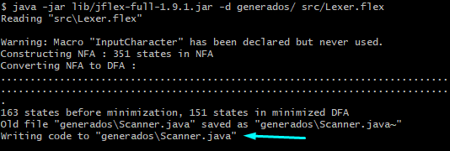

- java -jar lib/java-cup-11b.jar -destdir generados/ src/parser.cup
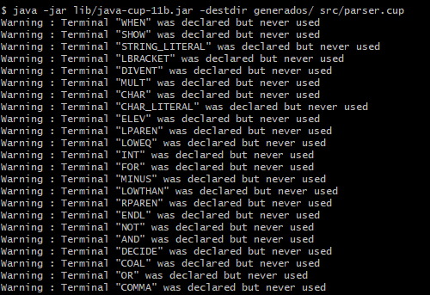
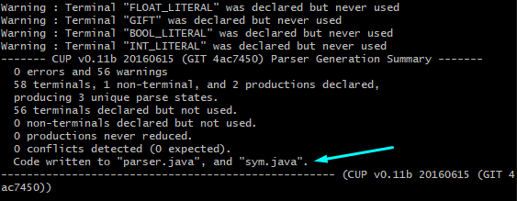

- Agregar tokens al archivo fuente txt

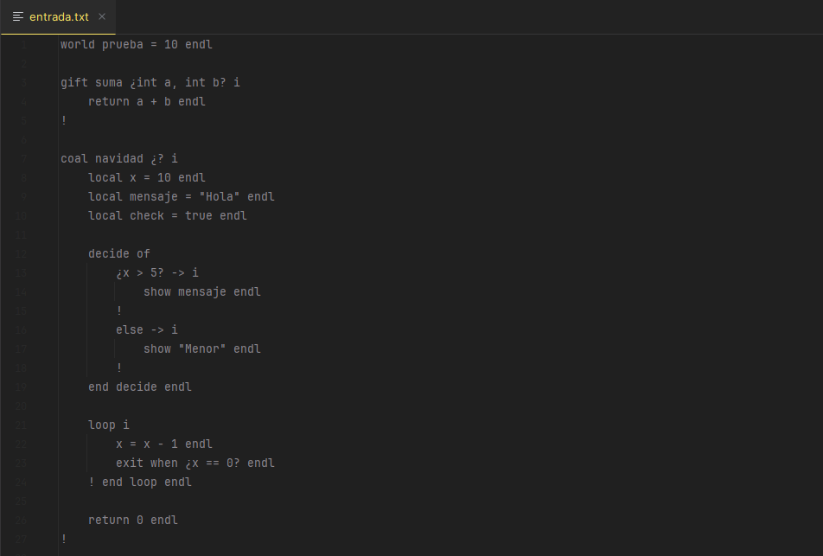

- Ejecutar Main e iniciar el menú

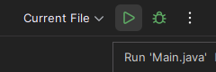

- Seleccionar opción del menú

Al ejecutar el archivo Main.java se va a desplegar un menú que da la posibilidad de elegir entre las siguientes opciones:

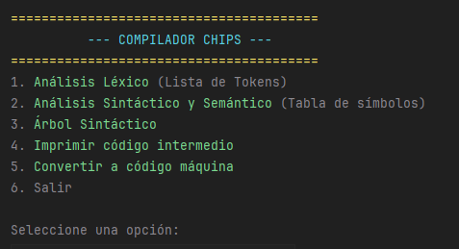
- Realizar el análisis léxico del archivo txt (Proyecto #1).
- Realizar el análisis sintáctico y semántico del archivo txt (Proyecto #2 - #3).
- Imprimir el árbol sintáctico de la gramática encontrada en el análisis sintáctico (Proyecto #2).
- Imprimir el código intermedio generado a partir del código fuente.
- Imprimir el código máquina generado a partir del código intermedio.
- La opción de salir / detener el código.

Resultado esperado para la opción #2: Análisis sintáctico, semántico y tabla de símbolos.

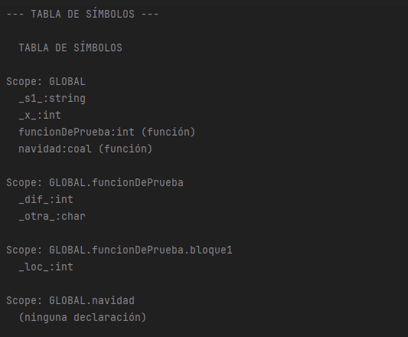

Resultado esperado para la opción #3: Árbol sintáctico.

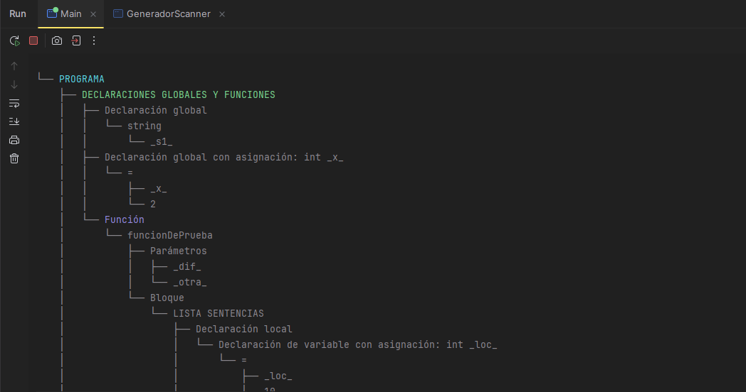

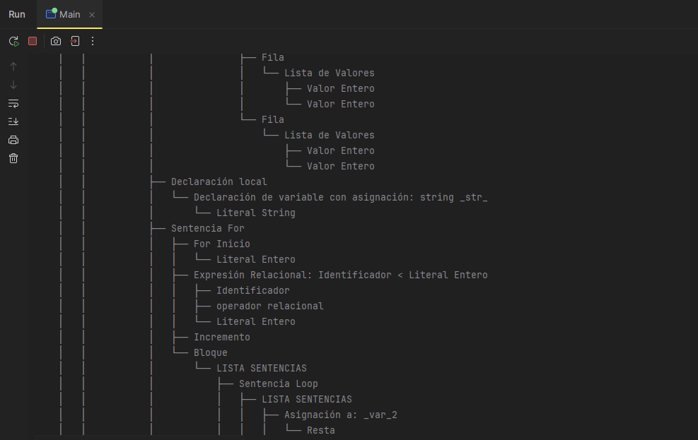
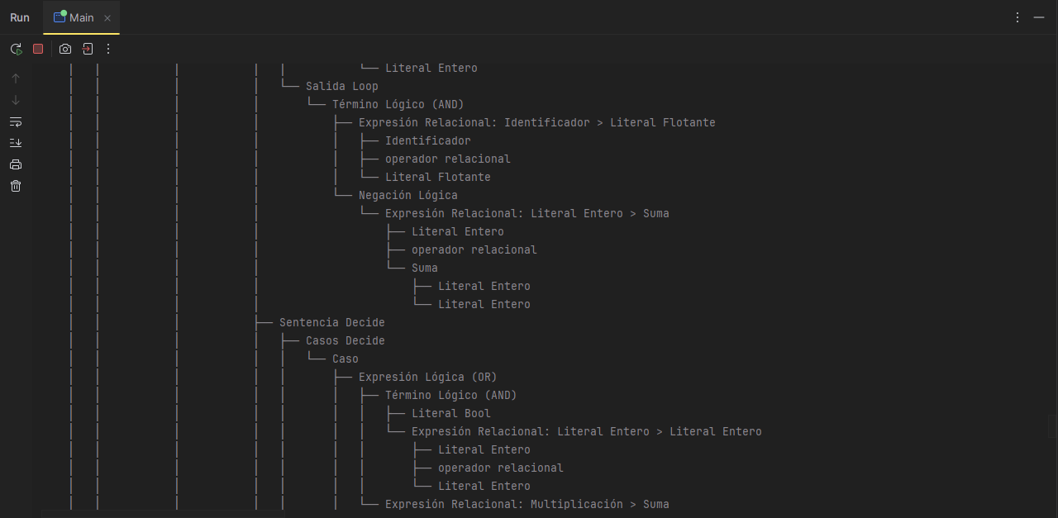

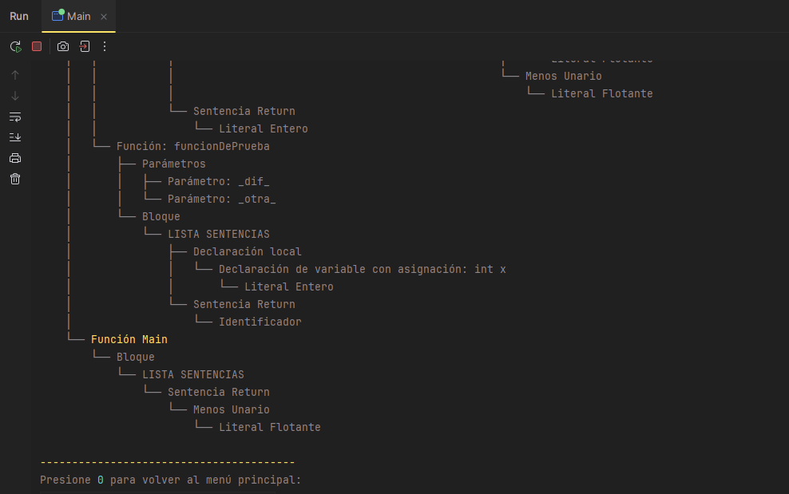

Resultado esperado para la opción #4: Generación de código intermedio.

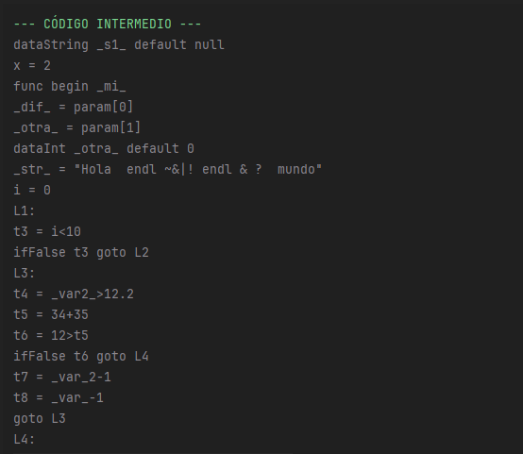

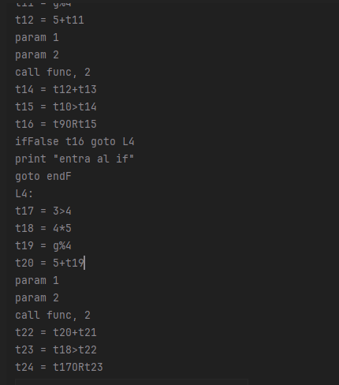

Resultado esperado para la opción #5: Generación de código máquina.

Al seleccionar la opción
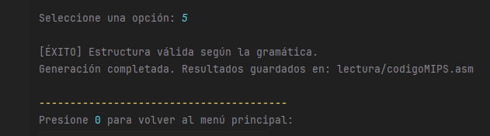

Archivo generado en código MIPS:
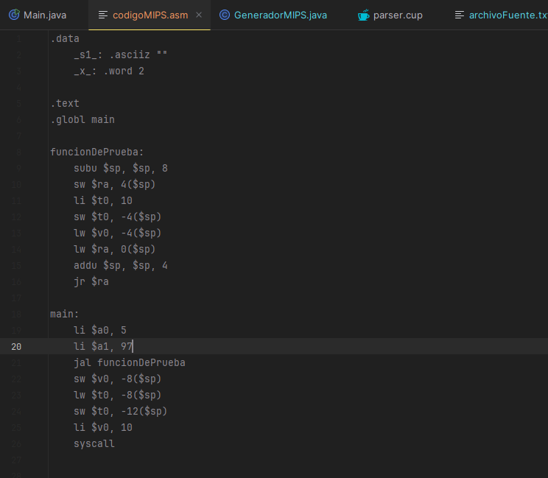

- Ejecutar código máquina en MIPS
Los pasos para ejecutar el archivo generado asm son:
- Abrir el programa e ir a “File”
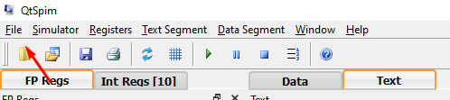

- Clickear la opción de Load File
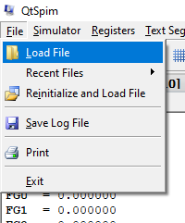

- Buscar el archivo asm en el directorio de archivos
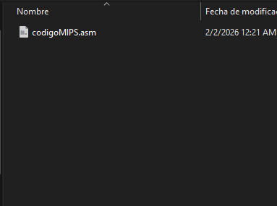

- Ya cargado el archivo se presiona en Run/Continue y se ejecuta el código

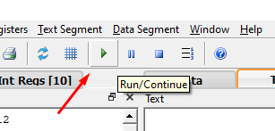

Extra: En caso de recibir un error se recomienda limpiar los registros y reiniciar el simulador

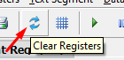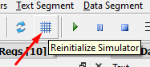
- Manejo de errores

En caso de haber un error con la gramática debería ser detectado y debería imprimirse como un nodo del árbol, a menos de que la estructura base del programa (declaraciones globales, funciones y función main) no esté bien. Además, el código debe indicar si la estructura ingresada en el archivo txt es o no válida según la gramática. Por último, es importante aclarar que el parser se sincronizará en el siguiente 'endl' cuando encuentra un error de sentencia, para que se siga imprimiendo el árbol o la tabla sin problemas. Este manejo de errores se mejoró gracias al análisis semántico, que ahora indica errores que no solo van en contra de la gramática sino a un uso incorrecto del significado del programa, como variables no declaradas, tipos incompatibles, retornos inválidos y llamadas a funciones con parámetros incorrectos.

Manejo de errores semánticos

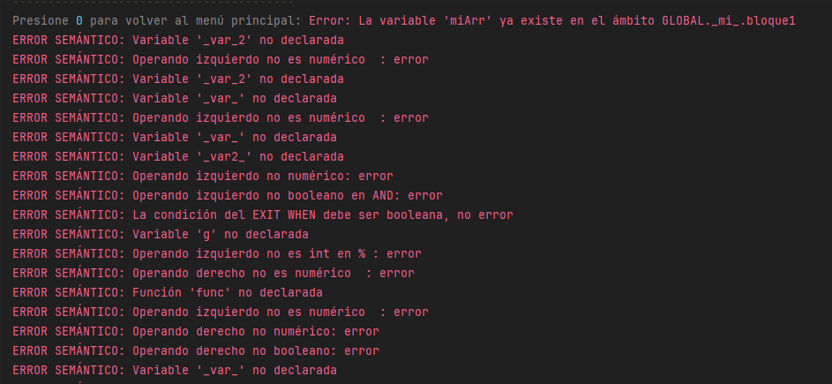

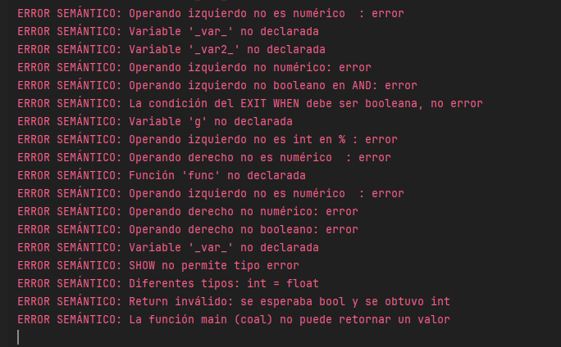

Manejo de errores en árbol sintáctico (Proyecto #2)

